Опросный лист «Гальваническая линия»
Наименование предприятия
Город
Телефон, факс
Электронная почта
Ф.И.О. и должность контактного лица

Шифр наносимого покрытия
Материал покрываемых деталей
Количество рабочих часов в смену, ч
Вид обработки, на подвесках / в барабане
Тип линии, ручная / механизированная
Способ нагрева ванн
Доступные габариты помещения для линии
Время нагрева растворов, ч
Требуется ли вентилятор
Требуются ли очистные сооружения
Требуется ли комплект запасных частей
Требуются ли монтажные работы
Требуются ли демонтажные работы
Требуется ли инструктаж персонала
Дополнительные требования заказчика
Заполненный опросный лист просим направить на почту info@galvano-s.ru
Наш технический специалист очень ждет Вашего звонка, чтобы помочь с подбором гальванического оборудования:
Юшков Олег Михайлович
info@galvano-s.ru
+7 992 165 11 90 (Звонки, MAX, Telegram)

ПОЧЕМУ СТОИТ ВЫБРАТЬ НАС?

УЧИМСЯ НА ЧУЖИХ ОШИБКАХ
Мы проанализировали типовые отказы нагревателей, работающих на линиях оборонных заводов, и полностью исключили эти недостатки в конструкции. Это снижает риск выхода наших нагревателей из строя

РЕМОНТ И ОБСЛУЖИВАНИЕ
Ремонт нагревателей нашего производства обходится в среднем на 30-40% дешевле, чем покупка нового. Возможен ремонт силами заказчика

ИМПОРТОЗАМЕЩЕНИЕ
90% комплектующих производства РФ. Это гарантирует, что вы не останетесь без нагревателей из-за санкций или перебоев с логистикой.

ПОЛНАЯ ПРОСЛЕЖИВАЕМОСТЬ И ДОКУМЕНТООБОРОТ
Для каждой партии нагревателей предоставляем полный пакет документов: паспорт, сертификат, протокол испытаний

ТЕХНИЧЕСКАЯ КОНСУЛЬТАЦИЯ
Наши технические специалисты имеют огромный опыт работы в области гальванотехники и готовы проконсультировать Заказчика по вопросам подбора оборудования

КОНТРОЛЬ КАЧЕСТВА НА ВСЕХ ЭТАПАХ
Каждое изделие проходит трехступенчатый контроль: входной контроль материалов, контроль намотки, высоковольтные испытания изоляции и проверку в рабочих режимах. Исключаем скрытый брак.

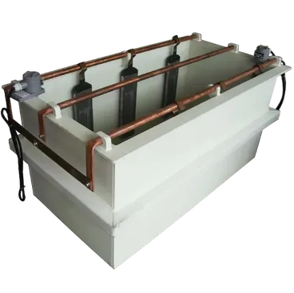
Номенклатура изделий «ГАЛЬВАНОСЕРВИС»
Ванны гальванические
Материал ванн: ПП, ПНД, ПВХ, ПВДФ,
Титан, Нерж. сталь
Габариты: По требованию заказчика
Оснащение: По требованию заказчика

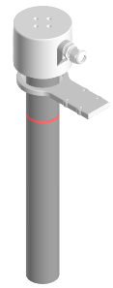
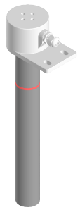
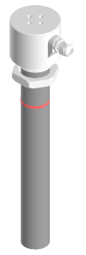

Нагреватели колбовые
Материал колбы: AISI 304, 316, 321 / Титан.
Диаметр: 50-51 мм.
Длина: от 315 до 1600 мм.
Мощность: от 0,4 до 6,0 кВт.

Нагреватели трубчатые
Материал трубки: Углеродистая сталь,
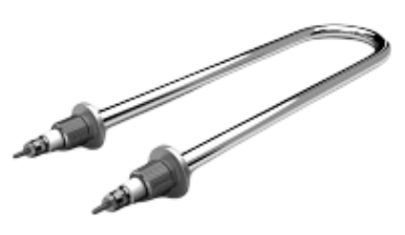
нержавеющая сталь или титан.
Диаметр: Стандартный от 10 мм,
возможны другие типоразмеры.
Длина и конфигурация: Изготавливаются по
чертежам (прямые, U-образные, сложной формы).
Мощность: Подбирается под задачу,
зависит от материала, длины и конфигурации.

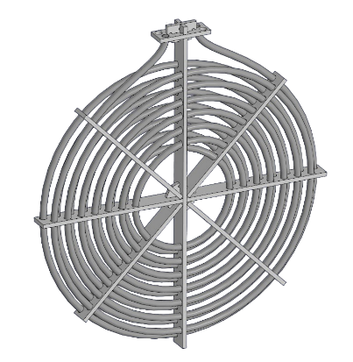
Гибкие фторопластовые
Нагреватели (ФЭН)
Материал оболочки: Трубка Ф4Д.
Диаметр: 12 мм.
Длина и конфигурация: Изготавливаются по
чертежам.
Мощность: Подбирается под задачу,
зависит длины нагревателя.

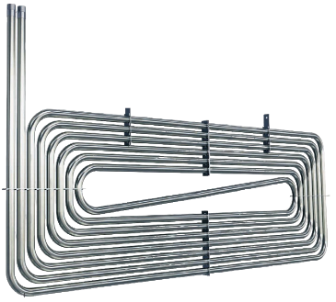
Змеевики нагрева/охлаждения
Материал колбы: AISI 304, 316, 321 / Титан.
Диаметр: 32-60 мм.
Длина и конфигурация: Изготавливаются по
чертежам.
Площадь теплоотдачи: Подбирается под задачу,
зависит длины нагревателя.

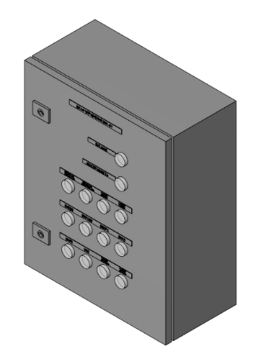
Шкаф управления нагревом
Корпус: Металлический щит IP54 / IP65.
Управление: ПИД-регуляторы.
Отображение: Цифровые индикаторы температуры,
таймеры, световая сигнализация.
Защита: Автоматические выключатели,
УЗО, защита от перегрева и КЗ.

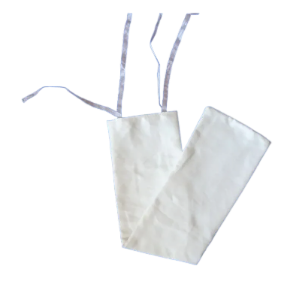
Анодные чехлы
Материал чехла: полипропиленовая или хлориновая ткань,
с завязками или без завязок.
Размер и конфигурация: изготавливаются по чертежам.
Степень фильтрации: 5-20 мкм.

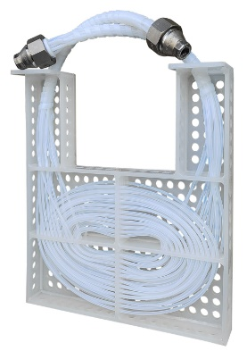
Фторопластовые змеевики
Материал трубок: FEP, PFA или PTFE.
Материал корпуса: Ф4, ПВХ, Х-ПВХ, ПВДФ.
Размер и конфигурация: изготавливаются по чертежам.
Площадь теплоотдачи: 1-10 м².

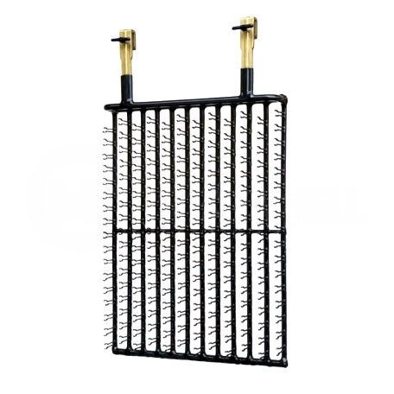

Подвески для крепления деталей
Материал подвески: медь, нержавеющая сталь, титан.
Защитное покрытие: ПВХ-пластизоль.
Размер и конфигурация: изготавливаются по чертежам.

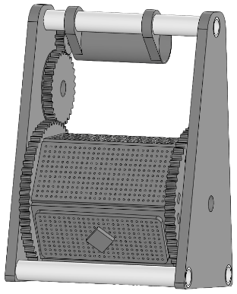
Ручной гальванический барабан
Материал барабана: полипропилен.
Внешние размеры (ДхШхВ): 185х150х270мм.
Объем барабана: 1 литр.
Объем загрузки: 0,1-1 кг.

